第二十八届中国机器人及人工智能大赛
——采摘机器人设计制作竞赛
技
术
报
告

团队名称：__________
团队编号：__________
作品名称：采摘机器人
作品编号：__________

摘 要
本项目面向2026采摘机器人赛项，围绕果蔬自主识别、采摘、坏果处理、运输和返回等任务，设计了一套基于STM32F407VET6主控与K230视觉模块的采摘机器人控制系统。系统以STM32F407VET6为下位机，完成传感器采集、步进电机控制、舵机执行、语音播报、里程计更新与导航坐标维护；以K230为上位视觉模块，部署YOLOv8目标检测模型，用于区分成熟水果、未成熟水果和坏水果，并通过串口与主控协同完成精准抓取流程。
目前电控部分已完成语音板播报、HWT101陀螺仪数据获取、步进电机控制、里程计数据读取、TOF红外测距、舵机控制及K230串口协同框架；硬件部分已完成主控扩展板绘制和打板。由于底盘和机械整机尚未完成，惯性导航、点对点路径规划、机械抓取结构和整车任务闭环仍处于待验证阶段。本文档先形成项目技术报告雏形，明确已完成内容、系统方案、当前风险与后续补充方向。
关键词：采摘机器人；STM32F407VET6；K230视觉模块；YOLOv8；惯性导航；里程计

目录
一、引言
二、系统总体方案
三、电控系统设计
四、K230视觉识别与串口协同
五、主控扩展板硬件设计
六、机械结构设计（待补充）
七、当前进度、问题与后续计划
八、附录：工程证据与术语说明

一、引言
本项目面向2026采摘机器人赛项，目标是在标准化场地中完成果蔬识别、采摘、坏果处理、运输和返回等自主作业。根据比赛规则，机器人需要在5200mm×3000mm场地内全程无遥控运行，并在10分钟内尽可能完成各区域任务。
规则点 | 对本项目的设计影响
全程自主作业 | 控制系统必须具备自主导航、状态判断和任务调度能力，不能依赖遥控操作。
目标识别与坏果处理 | 视觉模块需要区分成熟、未成熟和坏果，并将结果传给STM32执行抓取或丢弃策略。
语音播报 | 系统需要在识别、作业状态或库存播报时触发语音模块输出。
尺寸限制 | 底盘、扩展板、机械臂和果蔬存放装置需要控制整体尺寸。
轮式底盘约束 | 移动机构需采用更接近农业环境的普通轮式底盘方案。

二、系统总体方案
系统采用“STM32主控 + K230视觉 + 多传感器定位 + 步进电机底盘 + 舵机执行机构”的分层结构。STM32F407VET6负责底盘控制、传感器采集、里程计更新、舵机动作和语音播报；K230负责摄像头图像采集、YOLO目标检测、二维码读取和目标状态判断。
层级 | 主要模块 | 当前状态
感知层 | HWT101陀螺仪、TOF200F测距、K230摄像头/YOLO | 陀螺仪、TOF、视觉识别代码已具备；整车场地测试待做。
决策层 | 导航坐标更新、任务状态、二维码顺序、坏果优先处理 | 导航坐标框架已写入STM32；完整路径规划算法待补充。
执行层 | Emm V5步进电机、舵机、语音板、OLED显示 | 步进控制、里程计、舵机、语音模块均有驱动代码。
硬件层 | STM32主控扩展板、串口/I2C/PWM接口、电源接口 | 扩展板已完成绘制和打板，需继续做上电与接口联调记录。

工作流程初步设计为：起始区初始化，HWT101建立yaw零点，里程计周期读取位移，根据地图坐标点移动到目标区域，TOF辅助距离判断，K230识别目标成熟度或坏果，STM32控制舵机抓取或丢弃，最后完成运输并返回。

三、电控系统设计

3.1 主控与接口分配
功能 | 接口/外设 | 工程证据 | 说明
语音播报 | USART3 | Core/Src/voice.c | JQ8x00语音模块按编号播放水果、成熟度、坏果和数字音频。
陀螺仪姿态 | UART4，115200 | Core/Src/hwt101_hal.c | 解析HWT101角度包，得到roll、pitch、yaw。
步进电机控制 | USART2，921600 | Core/Src/bujin.c | 封装Emm V5使能、速度、位置、同步运动和读参数指令。
里程计 | USART2回包 | Core/Src/odometer.c | 读取S_CPOS，按360/65536换算角度并积分位移。
TOF红外测距 | USART1，115200 | Core/Src/tof200f.c | 发送单次测距命令，回包距离值按/10得到cm。
舵机抓取 | TIM3_CH4 / TIM8_CH1 | Core/Src/servo.c | 支持270度和180度舵机角度控制。
OLED显示 | I2C2 | Core/Src/oled.c | 用于显示坐标、姿态或调试信息。

3.2 软件任务与数据流
STM32工程基于HAL与CMSIS-RTOS2/FreeRTOS。main.c中完成GPIO、UART、TIM、I2C初始化，随后初始化HWT101、蓝牙、导航零点、里程计和OLED，并启动RTOS调度。freertos.c中已创建多个任务，其中里程计任务每20ms调用Odometer_Update()，持续读取电机当前位置用于里程估计。
HWT101数据由UART4中断解析并更新yaw角；里程计从步进驱动器读取当前位置，计算角度增量和线位移，再调用Navigation_UpdateByDelta()更新坐标。步进电机控制代码中加入互斥量保护，避免多任务同时通过USART2发送指令造成冲突。当前Keil构建日志显示0 Error(s)，0 Warning(s)，说明STM32侧代码能够编译通过。

3.3 导航方案现状
当前导航采用惯性导航与里程计融合的雏形：HWT101提供车体航向角，里程计提供沿车头方向的增量位移，navigation.c中维护g_nav_x_cm、g_nav_y_cm、g_nav_yaw_deg三个全局估计量。地图宽高在navigation.h中定义为520cm×240cm，起点中心暂定为(25cm, 25cm)。
由于底盘尚未完成，点对点导航、转向PID参数、地图坐标误差累积、TOF避障策略还没有整车实测。后续需要在底盘完成后先做直线、原地转向、定点停车三类标定，再考虑完整路径规划。

四、K230视觉识别与串口协同
K230侧使用YOLOv8模型fruit7.kmodel进行目标检测，类别覆盖番茄、辣椒、南瓜、洋葱、苹果、梨以及坏果，并区分成熟和未成熟状态。程序中通过连续识别计数降低误检，确认目标后通过串口向下位机发送voice、arm、QR等命令。
能力 | 实现方式 | 当前状态
成熟/未成熟/坏果识别 | YOLOv8检测类别和transform_list映射语音码、状态码 | 代码已具备，模型现场置信度仍需继续采样验证。
二维码任务顺序 | 解析二维码水果名称和位置编号，生成fruit_list与number | 已具备解析和串口发送QR编号逻辑。
坏果优先处理 | 检测到bad类别时优先选择坏果框，发送抓取/丢弃指令 | 已在视觉逻辑中体现。
与STM32通信 | K230串口发送voice:x、arm:x、QR:x等字符串 | 协议框架已具备，整机串口联调仍需补记录。
调试状态 | 当前main.py中FORCE_TASK = "send" | 比赛联调前应改为None，使K230从串口读取scan/send/pour任务。

五、主控扩展板硬件设计
硬件部分已完成STM32主控扩展板绘制和打板。扩展板围绕主控最小系统、电源输入、舵机接口、K230通信接口、蓝牙模块、OLED I2C、TOF、语音模块和多路电源输出进行接口化设计，便于后续底盘、视觉和执行机构集中接线。
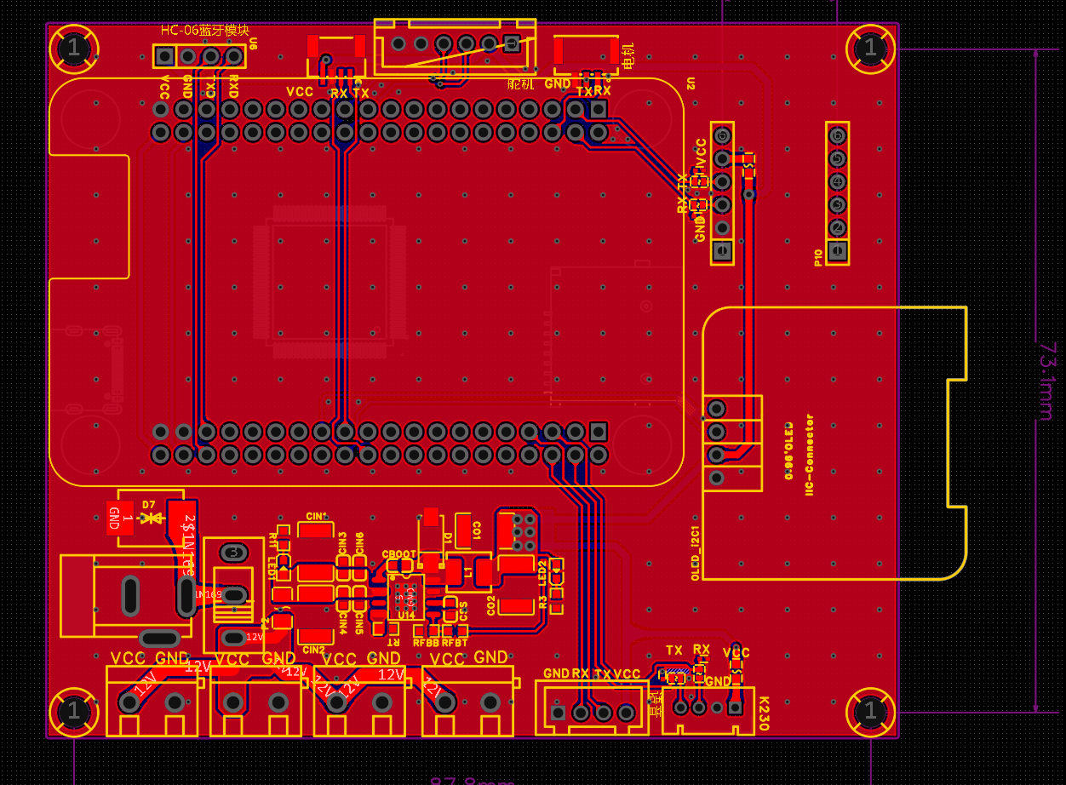
图5.1 主控扩展板PCB初版截图
硬件子项 | 完成情况 | 后续需要补充的验证
主控扩展板原理/PCB | 已完成绘制和打板 | 上电电压检查、短路检查、关键接口电平测试。
电源接口 | 板上预留多路VCC/GND/12V等接口 | 确认舵机、电机、K230和STM32共地及电流裕量。
通信接口 | 预留K230、蓝牙、语音、TOF、OLED等接口 | 逐个接口做收发测试并记录波特率和线序。
机械安装 | 板上有安装孔和外形边界 | 结合底盘结构确认固定孔位与线束走向。

六、机械结构设计（待补充）
机械部分目前先保留为待补充章节。后续建议补充底盘结构、轮距/轴距、抓取机构自由度、果蔬存放装置、坏果丢弃机构、尺寸校核和关键零件图。
待补内容 | 建议写法
底盘方案 | 说明普通轮式底盘、驱动轮数量、轮距、转向方式和为什么符合规则。
抓取机构 | 说明舵机数量、夹爪/拨杆结构、与K230视觉中心对准的动作流程。
运输/存放结构 | 说明果蔬进入收集区后的暂存方式，以及坏果丢弃路径。
尺寸与可靠性 | 给出整机垂直投影是否小于500mm×500mm，说明重心和防碰撞设计。

七、当前进度、问题与后续计划
模块 | 已完成 | 待完成/风险
语音播报 | USART3驱动JQ8x00，语音编号1-20/99已封装 | 需要补现场播报视频或测试记录。
姿态感知 | HWT101 yaw/roll/pitch解析与初始化完成 | 需要标定安装方向和yaw漂移。
步进与里程计 | Emm V5控制、同步运动、S_CPOS读取、里程积分已完成 | 底盘未出，轮径、滑移、编码误差未实测。
TOF测距 | TOF200F串口解析与cm换算完成 | 避障/定位触发逻辑还需和路径规划结合。
舵机抓取 | 270度、180度舵机PWM控制完成 | 需和机械夹爪、K230中心对准做联调。
K230视觉 | YOLO识别、二维码解析、串口协议、坏果优先逻辑已具备 | 联调前取消FORCE_TASK调试开关，补充板端测试截图。
硬件PCB | 主控扩展板已绘制和打板 | 上电、接口、负载能力和抗干扰测试待记录。
机械结构 | 暂未写入 | 需要机械同学补结构图、尺寸、机构动作和装配说明。

7.1 周五前最低可交付补充清单
补1张整机或底盘设计草图，即使是手绘也比空白强。
补1张K230识别成熟/未成熟/坏果的运行截图。
补1段语音播报和1段舵机抓取动作测试照片或视频截图。
补PCB实物照片和一次万用表上电测试表。
把导航章节保持为“方案与待验证”，不要写成已经完成整场导航。

八、附录：工程证据与术语说明
证据 | 位置/说明
STM32工程 | D:/codexproject/智慧农业赛道/厂里大运/stm32f407vet6
Keil构建 | MDK-ARM/build.log：0 Error(s)，0 Warning(s)
主函数初始化 | Core/Src/main.c：UART4、UART5、USART1/2/3/6、TIM3/7/8、I2C2初始化
导航模块 | Core/Src/navigation.c与Core/Inc/navigation.h
视觉模块 | D:/codexproject/智慧农业赛道/厂里大运/视觉代码/main.py
比赛规则 | 2026采摘机器人比赛规则.pdf：场地、任务、尺寸与自主作业要求

